Philippe CLARET

Traitement des signaux ECG

Projet CST

Table des matières

1. L’objectif du document 3

2. L’électrocardiographie 3

3. L’électrocardiogramme 3

3.1. Résultat d’un ECG avec un rythme sinusal 3

3.2. L’activité électrique du cœur en 3 dimensions 4

3.3. Les 12 dérivations cardiaques 4

3.3.1 Les 6 dérivations frontales 5

3.3.2 Les 6 dérivations horizontales (ou de Wilson) 7

4. Les réglages d’un appareil EGC 8

5. Traitement des enregistrements ECG 8

5.1. Les enregistrements à 2 signaux ECG au format binaire 8

5.2. Les enregistrements d’un à plusieurs signaux ECG au format binaire 9

5.1. Calcul d’un signal à partir de 2 autres signaux 10

6. Les sources de données 10

6.1. La base de données Mit-bih-normal-sinus-rhythm-database-1.0.0 10

6.2. La base de données sur les arythmies MIT-BIH 11

6.3. La base de données Mit-bih-noise-stress-test-database-1.0.0 11

6.4. La base de données long-term-st-database-1.0.0 11

6.5. La base de données European-st-t-database-1.0.0 12

6.6. La base de données BIDMC sur l'insuffisance cardiaque congestive 12

6.7. La base de données QT 12

6.8. La base données ECG signals (1000 fragments) 13

7. Les différents formats de données ECG 13

*7.1.* La norme DICOM 13

7.2. La norme SCP-ECG 13

7.3. La norme HL7 aECG 13

7.4. La norme MFER (ISO 22077) 13

8. Le logiciel Open_ECG 13

8.1. Le logiciel Open_ECG permet d’ouvrir n’importe quel fichier .dat et trace le signal ECG. 13

8.2. La Simulation ECG avec MATLAB est un code qui génère toutes les formes possibles de signaux ECG avec les paramètres spécifiés par l'utilisateur. 14

# L’objectif du document

Le but de ce document est de comprendre comment sont tracées les courbes d’électrocardiogramme et de déterminer l'algorithme de lecture des mesures et de conversion en courbe x, y en utilisant le langage Python.

Il permet également de localiser sur le net des sources de données (quelques dizaines voire une centaine de fichiers ECG).

# L’électrocardiographie

C’est une représentation graphique de l'activité électrique du [cœur](https://fr.wikipedia.org/wiki/C%C5%93ur). Cette activité électrique est liée aux variations de [potentiel électrique](https://fr.wikipedia.org/wiki/Potentiel_%C3%A9lectrique) des cellules spécialisées dans la contraction (myocytes) et des cellules spécialisées dans l'automatisme et la conduction des influx. Elle est recueillie par des [électrodes](https://fr.wikipedia.org/wiki/%C3%89lectrode) à la surface de la [peau](https://fr.wikipedia.org/wiki/Peau).

Pour plus d’informations sur l’activité électrique du [cœur](https://fr.wikipedia.org/wiki/C%C5%93ur) :

[*https://www.fedecardio.org/Je-m-informe/Le-coeur/lactivite-electrique-du-coeur*](https://www.fedecardio.org/Je-m-informe/Le-coeur/lactivite-electrique-du-coeur)

L'électrocardiographe est l'appareil permettant de faire un **électrocardiogramme** ([**ECG**](https://www.fedecardio.org/glossaire/ECG)).

# L’électrocardiogramme

C’est un examen permettant de mesurer l'activité électrique du cœur et dont le résultat est une **courbe (x, y)** affiché sous forme d’un **tracé sur papier** ou un **tracé numérique affiché sur un moniteur et stocké sur un support informatique (ECG informatisé)** à l’aide d’un logiciel.

## Résultat d’un ECG avec un rythme sinusal

C’est un examen normal avec une fréquence normale à 60/ min, un rythme régulier (car les espaces entre les QRS sont identiques) et sinusal (car chaque onde P est suivi d’un QRS).

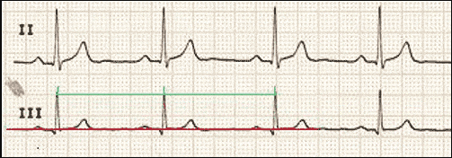

La ligne isoélectrique ou ligne de base est la ligne en rouge sur le schéma. Elle correspond au tracé qui serait enregistré sur un ECG si le cœur n’avait aucune activité électrique.

Les ondes situées au-dessus de cette ligne isoélectrique sont dites « positives » (onde P, onde T), les ondes situées en dessous de cette ligne sont dites « négatives » (onde Q). Le segment ST est isoélectrique (élément très important à observer en cas de douleur thoracique et de suspicion d’IDM).

* **L’onde P** correspond à la contraction auriculaire, elle est toujours positive sauf en AVR
* **L’espace PR** correspond à la conduction auriculo-ventriculaire (passage de l’influx électrique des oreillettes aux ventricules)
* **Le QRS** correspond à la contraction des ventricules et est généralement fin
* **Le segment ST** est toujours isoélectrique
* **L’onde T** correspond à la repolarisation ventriculaire, elle est souvent positive et de forme asymétrique

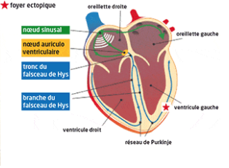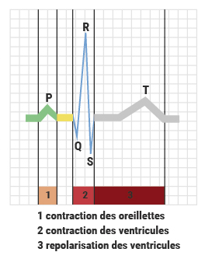

## L’activité électrique du cœur en 3 dimensions

Le terme « piste » (ou encore « dérivation ») désigne une caractéristique technique de l’appareil ECG. Une piste correspond à un chemin, (une voie) par lequel le courant mesuré passe et dont le résultat des mesures est représentée par une courbe (x, y).

Il existe des appareils ECG à 1, 2, 3 et même 10 ou 12 pistes. On pourrait comparer cela à une autoroute à une ou plusieurs voies. Plus un appareil ECG a de dérivations, plus il donne des renseignements précis sur l’activité électrique du cœur. Sur le marché, les **ECG 3, 6 et 12 dérivations (ou pistes)** se côtoient allègrement.

Chaque piste (ou dérivation) correspond à un œil (un point de vue) qui regarde l’activité électrique du cœur. Plus on a de points de vue, mieux on voit l’activité électrique du cœur se déplacer des oreilles vers les ventricules (donc de haut en bas et d’avant en arrière puisque le cœur est un organe en trois dimensions). Un ECG à plusieurs pistes est un peu comme un cinéma en 3 D qui donne une vision en relief. Un ECG à une piste observe le cœur dans 2 dimensions seulement.

Le principal renseignement donné par un ECG une piste est d’analyser le rythme cardiaque et l’origine de la contraction (l’oreillette et/ou le ventricule). Cela est suffisant pour l’analyse de la plupart des maladies du rythme cardiaque.

Par-contre, une seule piste est insuffisante pour analyser toutes les caractéristiques de l’activité électrique du cœur (car elle ne permet pas d’obtenir une "vue d’ensemble"). En conséquence, certaines maladies du cœur ne peuvent pas être analysées au moyen d’un ECG une piste.

## Les 12 dérivations cardiaques

Sur l'électrocardiogramme (ECG), les dérivations cardiaques sont l'enregistrement de la différence de potentiel électrique entre deux points, que ce soit entre deux électrodes (dérivation bipolaire) ou entre un point virtuel et une électrode (dérivation unipolaire).

Il est important de savoir que les dérivations cardiaques ne doivent pas être constatées séparément mais avec l'ensemble de l'électrocardiogramme car chaque dérivation est un point de vue différent du même stimulus électrique.

Un électrocardiographe mesure l’activité électrique du cœur sur deux plans, dits horizontal et frontal :

* Plan frontal : par **dérivations des membres**
* Plan horizontal : par **dérivations précordiales**

L'ECG à **12 dérivations** a été standardisé par une convention internationale. Elles permettent d'avoir une **idée tridimensionnelle** de l'activité électrique du cœur. Il comporte un certain nombre de dérivations cardiaques. Elles correspondent aux 12 angles de la fonction cardiaque. Ces 12 dérivations seront représentées par 12 pistes différentes affichées sur l’écran de visualisation de l’appareil.

Les 12 dérivations se répartissent comme suit :

* 6 dérivations périphériques (plan frontal)
* 6 dérivations précordiales (plan horizontal)

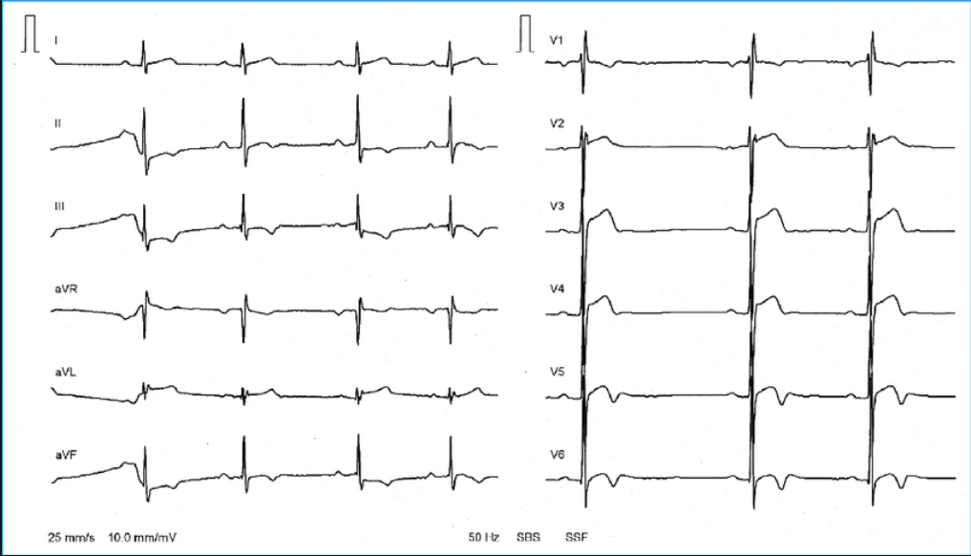

### Les 6 dérivations frontales

#### Les 3 dérivations bipolaires DI, DII et DIII

Chaque dérivation est mesurée à partir de deux électrodes et elles forment ensemble le triangle d'Einthoven (inventeur de l'électrocardiogramme). Elles maintiennent une proportion mathématique qui se reflète dans la loi d’Einthoven. Celle-ci nous dit : **DII = DI + DIII**.

* DI : mesure bipolaire entre bras droit(-) et bras gauche(+).
* DII : mesure bipolaire entre bras droit(-) et jambe gauche(+).
* DIII : mesure bipolaire entre bras gauche(-) et jambe gauche(+).

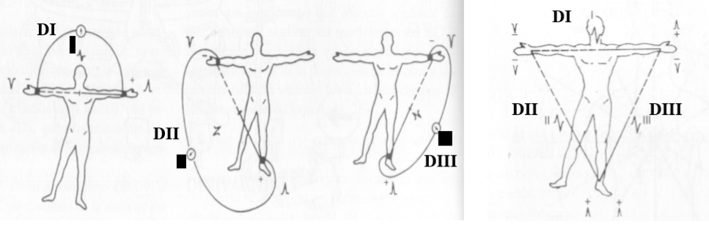

En déplaçant les 3 côtés du triangle d’Einthoven au centre de ce même triangle, on obtient le système triaxial de Bailey.

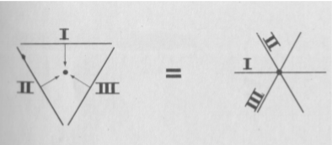

#### Les 3 dérivations monopolaires aVR, aVL et aVF

Elles sont dites de Goldberger et utilisent les mêmes électrodes que les dérivations d’Einthoven à ceci près que l’électrode est considérée comme pôle positif vers deux pôles négatifs constitués par les deux autres électrodes.

* 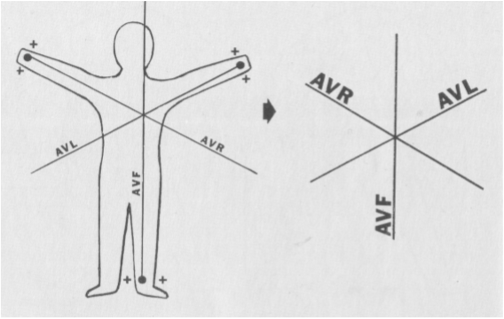aVR : mesure unipolaire sur le bras droit.
* aVL : mesure unipolaire sur le bras gauche.
* aVF : mesure unipolaire sur la jambe gauche.

Une combinaison dans le plan frontal des dérivations bipolaires et monopolaires donne le système hexaxial de Bailey.

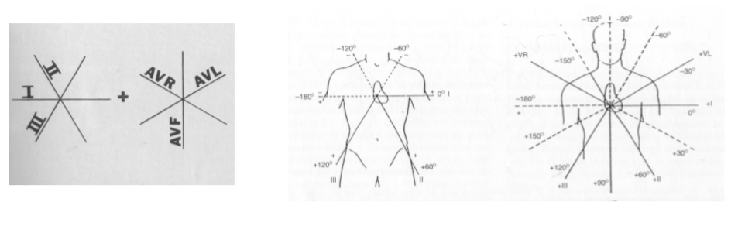

On peut calculer la valeur de toutes ces dérivations à partir du signal de deux d'entre elles. Par exemple, si on connaît les valeurs de (DI) et (DII) : Énoncé de la Théorie d'Einthoven : le cœur se trouve au centre d'un triangle équilatéral formé par les membres supérieurs et la racine de la cuisse gauche.

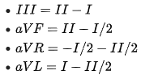

**{\displaystyle III=II-I}Ces équations expliquent que les électrocardiogrammes numériques n'enregistrent plus en réalité que 2 dérivations frontales et restituent les 4 autres à partir de celles-ci par simple calcul.**

### Les 6 dérivations horizontales (ou de Wilson)

Il s’agit ici de dérivations unipolaires (V1, V2, V3, V4, V5 et V6). Comme les dérivations de Goldberger, la dérivation mesurée correspond au pôle positif tandis que les autres dérivations précordiales font office de pôle négatif.

Elles sont caractérisées par deux spécificités :

–          Elles enregistrent l’activité électrique cardiaque sur le plan horizontal

–          Leur dénomination « précordiales » indique qu’il faut les positionner près du cœur

Il existe également des dérivations plus à droite: V1R à V4R et plus à gauche : V7 à V9.

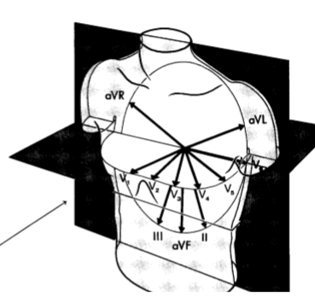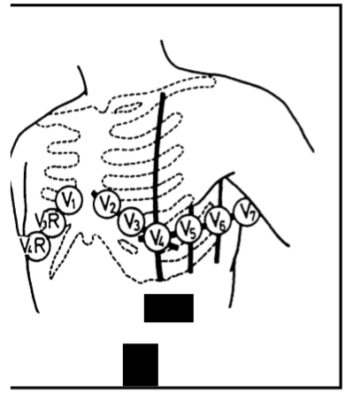

# Les réglages d’un appareil EGC

Un appareil ECG peut tracer jusqu’à 12 courbes (pistes ECG) au maximum. Le nombre de pistes est configuré au début de l’examen (3, 6 ou 12) et en fonction de ce dernier, un groupe de dérivations disponibles est configurable par l’opérateur.

12 dérivations permet d’avoir une **vue d’ensemble des ondes électriques cardiaques**.

Certains modèles d’ECG offrent la possibilité d’afficher les 12 pistes simultanément pour une**lecture plus claire et une interprétation des résultats plus fiable et complète**.

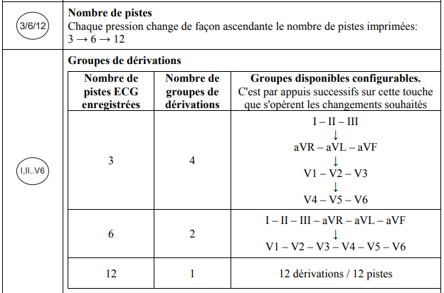

# Traitement des enregistrements ECG

## Les enregistrements au format binaire à 2 signaux ECG

L’algorithme écrit dans le fichier Python **import_ecg.py** traite des fichiers de données d’électrocardiogramme qui sont enregistrées au format binaire. Autre point important, il traite uniquement les fichiers ne comportant que 2 signaux ECG.

* un fichier (texte) .hea (en-tête) contenant des informations cliniques détaillées sur le sujet
* un fichier (binaire) .dat (signal) contenant les signaux numérisés de l'ECG

Exemple :

Avec les enregistrements issus de la base de données sur les arythmies MIT-BIH, le signal supérieur est toujours une sonde de membre II modifiée (MLII) obtenue en plaçant les électrodes sur la poitrine. Le signal inférieur est généralement une dérivation modifiée V1 (parfois V2 ou V5 et, dans un cas, V4). Comme pour le signal supérieur, les électrodes sont également placées sur la poitrine.

Fichier 100.hea :

100 2 360 650000

100.dat 212 200 11 1024 995 -22131 0 MLII

100.dat 212 200 11 1024 1011 20052 0 V5

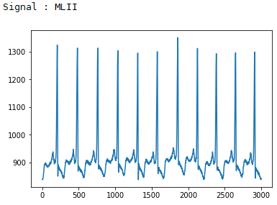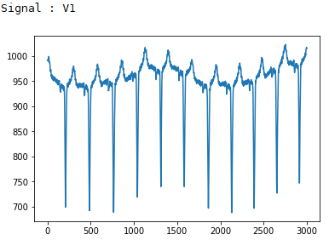



## Les enregistrements au format binaire d’un à plusieurs signaux ECG

Il serait intéressant de **modifier l’algorithme** du programme **import_ecg.py** de manière à ce qu’il puisse traiter un enregistrement ECG quelque soit le nombre de signaux (de 1 à 12). Pour cela, il faudrait comprendre comment les données au format binaire sont écrites dans les fichiers .dat quand il y un axe ou plus de 2 axes d’ordonnées ?

**Exemple 1** :

Le fichier s30801.hea de la base de données long-term-st-database-1.0.0 contient 3 signaux ECG :

s30801 3 250 21455246 00:48:00 26/07/1999

s30801.dat 212 200/mV 12 0 84 -12005 0 E-S

s30801.dat 212 200/mV 12 0 -13 -29677 0 A-S

s30801.dat 212 200/mV 12 0 -3 13687 0 A-I

**Exemple 2 :**

Le fichier 001a.hea de la base de données STAFF III contient 9 signaux ECG :

001a 9 1000 300000 20:26:00 27/09/1995

001a.dat 16+512 1600 12 0 0 0 0 V1

001a.dat 16+512 1600 12 0 0 0 0 V2

001a.dat 16+512 1600 12 0 0 0 0 V3

001a.dat 16+512 1600 12 0 0 0 0 V4

001a.dat 16+512 1600 12 0 0 0 0 V5

001a.dat 16+512 1600 12 0 0 0 0 V6

001a.dat 16+512 1600 12 0 0 0 0 I

001a.dat 16+512 1600 12 0 0 0 0 II

001a.dat 16+512 1600 12 0 0 0 0 III

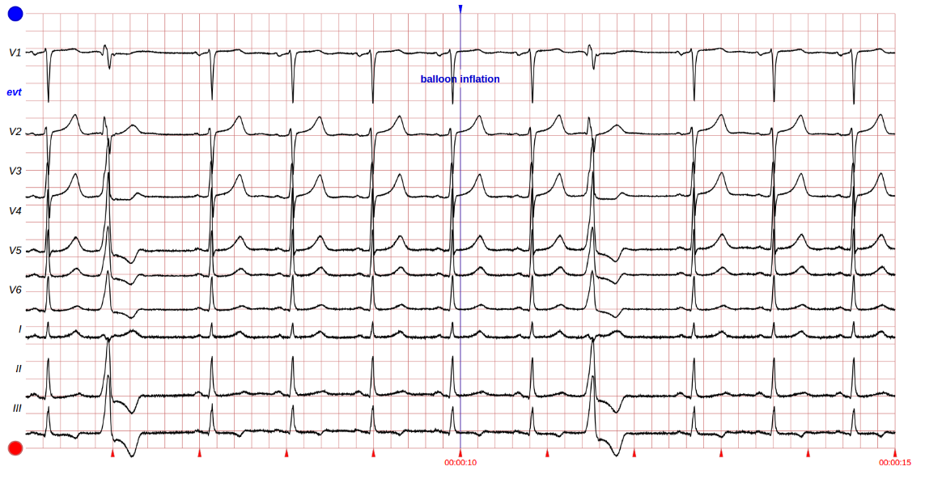

Pour récupérer les fichiers de données : [*https://alpha.physionet.org/content/staffiii/1.0.0/*](https://alpha.physionet.org/content/staffiii/1.0.0/)

## Le calcul d’un signal à partir de 2 autres signaux

Nous avons vu qu’on peut calculer la valeur de toutes les **dérivations frontales** à partir du signal de deux d'entre elles. Par exemple, si on connaît les valeurs de (DI) et (DII), d’après l’énoncé de la Théorie d'Einthoven, on peut avoir les valeurs suivantes :



Il serait intéressant d’**écrire l’algorithme de calcul** et de trouver des fichiers à 2 dérivations frontales DI et DII.

# Les sources de données

Le lien suivant affiche une liste organisée des bases de données des archives PhysioNet dont les [Bases de données ECG](https://alpha.physionet.org/about/database/#ecg) . Voir également les b[ases de données multi-paramètres](https://alpha.physionet.org/about/database/#multi) dont la plupart incluent des signaux ECG : [*https://alpha.physionet.org/about/database/#ecg*](https://alpha.physionet.org/about/database/#ecg)

## La base de données Mit-bih-normal-sinus-rhythm-database-1.0.0

Cette base de données comprend **18 enregistrements** ECG à long terme de sujets référés au laboratoire d'arythmie de l'hôpital Beth Israel de Boston (aujourd'hui le centre médical Beth Israel Deaconess). Les sujets inclus dans cette base de données ne présentaient aucune arythmie significative, ils comprennent 5 hommes âgés de 26 à 45 ans et 13 femmes âgées de 20 à 50 ans.

Chaque enregistrement contenant 2 signaux ECG, ils peuvent tous être traités par le programme **import_ecg.py**.

Pour récupérer les fichiers de données : [*https://alpha.physionet.org/content/nsrdb/1.0.0/*](https://alpha.physionet.org/content/nsrdb/1.0.0/)

## La base de données sur les arythmies MIT-BIH

Elle contient **48 enregistrements** ECG ambulatoires d'une demi-heure chacun. Vingt-trois enregistrements ont été sélectionnés au hasard, tandis que les 25 enregistrements restants ont été sélectionnés pour inclure des arythmies moins courantes mais cliniquement significatives.

Chaque enregistrement ECG comprend deux séries temporelles provenant d’électrodes différentes. La dérivation la plus courante dans la base de données est la sonde de membre II modifiée (MLII), présent dans 41 enregistrements.

La deuxième dérivation la plus courante est la présence de V1 dans 35 enregistrements.

Chaque enregistrement contenant 2 signaux ECG, ils peuvent tous être traités par le programme **import_ecg.py**.

Pour récupérer les fichiers de données :

[*https://alpha.physionet.org/content/mitdb/1.0.0/*](https://alpha.physionet.org/content/mitdb/1.0.0/)

[*https://alpha.physionet.org/static/published-projects/nstdb/1.0.0/*](https://alpha.physionet.org/static/published-projects/nstdb/1.0.0/)

[*https://physionet.org/physiobank/database/nstdb/*](https://physionet.org/physiobank/database/nstdb/)

Pour tout savoir sur ces enregistrements :

[*https://www.physionet.org/physiobank/database/html/mitdbdir/intro.htm#selection*](https://www.physionet.org/physiobank/database/html/mitdbdir/intro.htm#selection)

## La base de données Mit-bih-noise-stress-test-database-1.0.0

Cette base de données comprend 12 enregistrements ECG d’une demi-heure et 3 enregistrements d’une demi-heure de bruit typique des enregistrements d’ECG ambulatoires. Les enregistrements de bruit ont été réalisés à l'aide de volontaires physiquement actifs et d'enregistreurs ECG standard, de sondes et d'électrodes; les électrodes ont été placées sur les membres dans des positions dans lesquelles les électrocardiogrammes des sujets n'étaient pas visibles.

Les **8 enregistrements** (118e06, 118e12, 118e18, 118e24, 119e06, 119e12, 119e18, 119e24)

Contenant 2 signaux ECG peuvent être traités par le programme **import_ecg.py**.

Les autres fichiers provoquent l’erreur suivante dans l’algorithme :

* IndexError: index 650000 is out of bounds for axis 1 with size 650000

Pour récupérer les fichiers de données : [*https://alpha.physionet.org/content/nstdb/1.0.0/*](https://alpha.physionet.org/content/nstdb/1.0.0/)

## La base de données long-term-st-database-1.0.0

Elle contient 86 longs enregistrements ECG de 80 sujets humains, choisis pour présenter divers événements liés aux modifications du segment ST, notamment des épisodes ischémiques de ST, des épisodes de ST non ischémiques liés à l'axe, des épisodes de dérive lente du niveau de ST, et épisodes contenant des mélanges de ces phénomènes.

Les enregistrements individuels de la base de données ST à long terme durent entre 21 et 24 heures et **contiennent deux ou trois signaux ECG**. Pour chaque enregistrement, le premier chiffre du nom de l'enregistrement (2 ou 3) indique le nombre de signaux ECG. Les enregistrements obtenus du même sujet ont des noms qui ne diffèrent que par le dernier chiffre.

Chaque enregistrement est représenté par 12 fichiers, tous avec le même nom de base (le nom de l'enregistrement) et un suffixe identifiant le type de fichier:

* un fichier (texte) .hea (en-tête) contenant des informations cliniques détaillées sur le sujet;
* un fichier (binaire) .dat (signal) contenant les signaux numérisés de l'ECG
* etc.

Uniquement les **68 enregistrements** contenant 2 signaux ECG et dont le nom commence par s2 (de s20011 à s20651) peuvent être traités par le programme **import_ecg.py**.

Pour récupérer les fichiers de données : [*https://alpha.physionet.org/content/ltstdb/1.0.0/*](https://alpha.physionet.org/content/ltstdb/1.0.0/)

## La base de données European-st-t-database-1.0.0

La base de données européenne ST-T est destinée à être utilisée pour l'évaluation d'algorithmes d'analyse des modifications des ondes ST et T. Cette base de données comprend 90 extraits annotés d’enregistrements ECG ambulatoires de 79 sujets.

Les rapports cliniques compacts documentent chaque enregistrement. Ces rapports, contenus dans les fichiers d’en-tête (.hea) associés à chaque enregistrement, résument la pathologie, les médicaments, le déséquilibre électrolytique et les informations techniques relatives à chaque enregistrement.

Sur la plupart des fichiers, une erreur se produit lors du contrôle sur la sommes des ordonnés de chaque courbe. Cependant **certains enregistrements** à 2 signaux ECG ne provoquent pas cette erreur (e0107, e0108, e0111, etc.) et peuvent être traités par le programme **import_ecg.py**.

Pour récupérer les fichiers de données : [*https://alpha.physionet.org/content/edb/1.0.0/*](https://alpha.physionet.org/content/edb/1.0.0/)

## La base de données BIDMC sur l'insuffisance cardiaque congestive

Cette base de données comprend **15 enregistrements** ECG à long terme (11 hommes âgés de 22 à 71 ans et 4 femmes âgées de 54 à 63 ans) atteints d'insuffisance cardiaque congestive sévère (classes 3 à 4 de la NYHA). Les enregistrements individuels durent chacun environ 20 heures et contiennent deux signaux ECG échantillonnés à une fréquence de 250 échantillons par seconde avec une résolution de 12 bits sur une plage de ± 10 millivolts.

Chaque enregistrement contenant 2 signaux ECG, ils peuvent tous être traités par le programme **import_ecg.py**.

Pour récupérer les fichiers de données : [*https://alpha.physionet.org/content/chfdb/1.0.0/*](https://alpha.physionet.org/content/chfdb/1.0.0/)

## La base de données QT

Plus de **100 enregistrements** ECG à deux dérivations de quinze minutes (extraits d'extraits d'autres bases de données), avec marqueurs de début, de crête et de fin pour les ondes P, QRS, T et (le cas échéant) U de 30 à 50 battements sélectionnés dans chaque enregistrement .

Chaque enregistrement contenant 2 signaux ECG, ils peuvent tous être traités par le programme **import_ecg.py**.

Pour récupérer les fichiers de données : [*https://alpha.physionet.org/content/qtdb/1.0.0/*](https://alpha.physionet.org/content/qtdb/1.0.0/)

## Base de données Holter sur la mort cardiaque subite

## La base données ECG signals (1000 fragments)

Tous les fichiers sont au format .mat (matlab) et ne peuvent être traité que par un programme écrit avec **MATLAB**. MATLAB est un ensemble d’outil dédié au calcul numérique des signaux et il est payant.

En utilisant le logiciel **FAMOS Reader**, il est possible deles convertir au format binaire dans des fichiers .dat (version d’essai gratuit de 30 jours)

# Les différents formats de données ECG

## La norme [DICOM](https://fr.wikipedia.org/wiki/Digital_imaging_and_communications_in_medicine)

Elle est utilisée en [imagerie médicale](https://fr.wikipedia.org/wiki/Imagerie_m%C3%A9dicale) et permet de stocker des données de type oscillogramme dont des ECG. Pour plus d’informations sur la norme DICOM, cliquer sur le lien suivant : [*https://fr.wikipedia.org/wiki/Digital_imaging_and_communications_in_medicine*](https://fr.wikipedia.org/wiki/Digital_imaging_and_communications_in_medicine)

## La norme [SCP-ECG](https://fr.wikipedia.org/wiki/SCP-ECG)

Elle tend également à se développer et signifie protocole de communication standard pour l'électrocardiographie assistée par ordinateur. C’est un standard pour [les](https://en.wikipedia.org/wiki/ECG) tracés, les annotations et les [métadonnées](https://en.wikipedia.org/wiki/Metadata) d'[ECG](https://en.wikipedia.org/wiki/ECG), qui spécifie le format d'échange et une procédure de messagerie pour la communication de panier à hôte [ECG](https://en.wikipedia.org/wiki/ECG) et pour la récupération de SCP.

## La norme [HL7 aECG](https://en.wikipedia.org/wiki/HL7_aECG)

## La norme MFER (ISO 22077)

# Le logiciel Open_ECG

## Le logiciel Open_ECG permet d’ouvrir n’importe quel fichier .dat et trace le signal ECG.

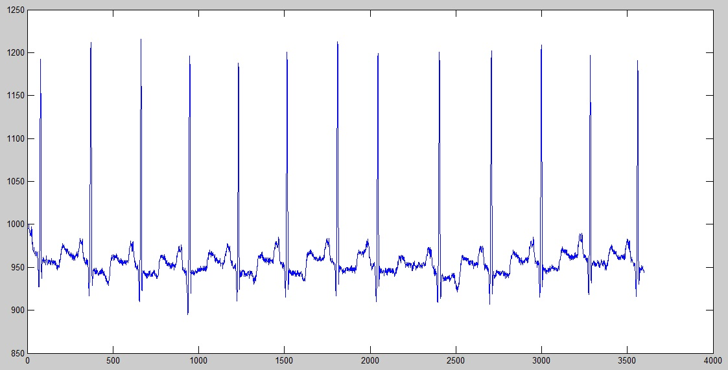

## La Simulation ECG avec MATLAB est un code qui génère toutes les formes possibles de signaux ECG avec les paramètres spécifiés par l'utilisateur.